«Изобразительная деятельность детей от 2 до 3 лет»
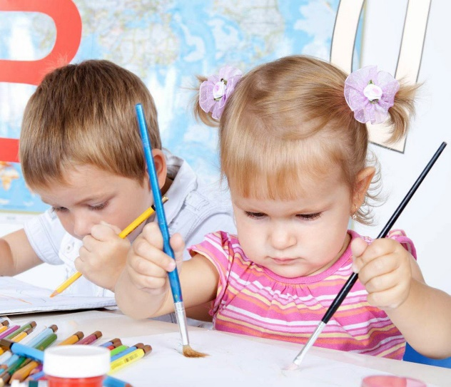
Начало развития образного мышления, уточнение представлений о свойствах и взаимосвязях предметов и их пространственном расположении, и динамических свойствах. К 2,5 годам – более высокий уровень сравнений и обобщений, появляется интерес к цели, причине и следствии заинтересовавшей ситуации.
Появление предметно-конструктивных, ситуативно-игровых действий с игровым материалом.
На данном этапе рисунок – это предмет – заместитель, с которым ребенку хочется действовать (играть). Малыш открывает для себя функции предметов.
Действия становятся обобщенными (переносит действия на новый подобный предмет). Появляется рисование по «замыслу» (ребенок сам ставит цель, изобразительную задачу). Самый главный побудительный мотив – сделанное ребенком «открытие»: в рисунке, на бумаге можно изображать все, что угодно.
Первоначальный замысел беден по содержанию, не отчётлив. Беден рисунок по графическому, а лепка по пластическому изображению. Процесс черкания на листе бумаги малыш сопровождает речью: комментирует, дополняет графический образ словом, делает его как бы более содержательным, законченным.
Ведущий тип отношений к миру – ориентировка на предметы – реализуется уже не только в обычной предметно-орудийной деятельности, но и в образном отражении, то-есть находит выражение в содержании игр и изобразительной деятельности (в основном интересующие ребенка предметы, явления природы).
Сохраняется интерес к изобразительному материалу и способам действия с ним, поскольку эти материалы – часть интересного для малыша предметного мира.
Не упустить сензитивный период для развития операционально-технической стороны деятельности (малыш ориентирован на предметный мир). Знакомить с художественными техниками и материалами, привлекать к разыгрыванию художественного сюжета.
Задачи взрослых:
-обогащать малыша яркими впечатлениями при ознакомлении его с миром вещей, природными явлениями, людьми и их действиями.
Если жизнь ребенка интересна, насыщена яркими впечатлениями, у него возникает желание рассказать об этом в рисунке, лепке и темы изображения в таком случае разнообразны.
Ребенок рисует только то, что для него интересно, значимо, что его волнует.
- развивать интерес к предметам изобразительного искусства (иллюстрации в книжках, скульптура малых форм – статуэтки, художественно выполненная игрушка).
- замечать, понимать изображения знакомых предметов, явлений; умение эмоционально откликаться не только на содержание образа (малыш радуется: «узнал» птичку, мишку и др.), но и на художественную форму: яркий цвет, блестящую, гладкую поверхность глины, камня (надо, чтобы он любовался, гладил ладошкой, выражал отношение в улыбке, слове).
- приобщая кроху к восприятию доступного изобразительного искусства, помогать ему не только лучше понимать и чувствовать мир, но и понимать смысл его собственной изобразительной деятельности.
Малышу надо показать, что окружающий его мир существует еще и в образах.
-воспитывать у ребенка интерес к собственной изобразительной деятельности: желание рассказать в рисунке о том, что его волнует, радует; стремление поделиться своими впечатлениями, чувствами с близкими людьми.
Детский рисунок – это не только отражение того, что удивило, обрадовало ребенка, но и призыв к общению с ним. Поддерживайте и развивайте это стремление.
-знакомить с доступными способами изображения в рисовании и лепке, со свойствами материалов (краски, глина, карандаши) и элементарными приемами их использования.
Это важные задачи, и решать их надо сейчас. Пока ваш малыш раскован и смел, он рисует все, что хочет и как хочет. Он не боится рисовать машину, море, вас. «Море нарисую, еще море. Ух! А это акула-каракула подскочила… видишь какая?! Сейчас съест. Чтобы малыш в последствии не потерял интерес к рисунку, уже сейчас, в игре, незаметно, не скучно, а весело, легко познакомьте его с простейшими и доступными ему способами изображения, научите его, как пользоваться изобразительным материалом.
Ребенку 3-его года жизни доступно изображение отдельных предметов, явлений с помощью ритмичных мазков – цветовых пятен («листочки»), штрихов карандашом, фломастером («дождь»), линий прямых и замкнутых, горизонтальных и вертикальных («дорожки», «ленточки»). Малыш может воспринимать, чувствовать и передавать яркие цвета окружающих предметов (цветочки, шарики). Одновременно малыша надо приучать к правильным приемам работы с карандашом, с кистью и красками (гуашь).
Материалы для художественных исследований:
тесто, снег, мокрый песок, глина, пластилин, краски для рисования пальцами, гуашь, крупы или макароны, подкрашеная вода, йогурты, мелки, кусочки красящих овощей (свекла, морковь…), молоко или манная каша с пищевыми красителями, вата, мыльная пена, песок, бумага, Действия: нанесение ритмичных штрихов, пятен, линий, тесто, бумага обычная, цветная, гофрированная, картон, обои, цветная клейкая пленка, фантики от конфет, фольга, обрезки ткани, нитки разного цвета, толщины и фактуры, прищепки, крупные пуговицы, коробочки от киндер сюрпризов, упаковка от яиц, коробки, клей ПВА, клейстер, природные материалы (шишки, желуди, скорлупа орехов, семена деревьев и др.), конструктор разный, строительные наборы, мозаика.

